Materiál
pro zasedání
Zastupitelstva města Prostějova, konané dne 18. 9. 2012

Název materiálu: Pojmenování nové ulice

Předkládá: Rada města Prostějova
Miroslav Pišťák, primátor statutárního města Prostějova, v.r.

Návrh usnesení:

Zastupitelstvo města Prostějova
s c h v a l u j e

název ulice pro nově vznikající komunikaci takto:

- Staškova – (kód UVP 290) pro ulici v k.ú. Vrahovice

Důvodová zpráva:

ad 1) Pojmenování komunikace na pozemku parc. č. 642/7 v k.ú. Vrahovice.
Jedná se o komunikaci vedoucí východním směrem z ulice Ivana Olbrachta. V uvedené lokalitě probíhá výstavba rodinných domů.

Antal Stašek, vlastním jménem Antonín Zeman, (22. července 1843, Stanový, nyní součást Zlaté Olešnice – 9. října 1931, Praha) byl český spisovatel a právník. Narodil se jako první z deseti dětí v rodině písmáka Antonína Zemana st. Vystudoval gymnázium v Jičíně (1853–1858) a Krakově, kde byl u svého strýce. Po získání maturity studoval práva v Praze a v Krakově. Během studia ještě učil na českém dívčím ústavu češtinu a dějepis. Pracoval též krátce v redakcích novin, přispíval např. do Národních listů, Květů. V roce 1866 univerzitu v Krakově dokončil a získal titul doktora práv. Následně působil jako advokátní pomocník v Kolíně (1869) a v Praze (1870–1873, přátelil se s Janem Nerudou). V letech 1874–1875 působil v Rusku v Petrohradu jako soukromý vychovatel. Od r. 1877 působil jako advokát v Semilech a začal se angažovat také politicky. V letech 1889 až 1895 byl zemským poslancem za Národní (staročeskou) stranu, byť v mládí „souzněl s mladočechy“. Od r. 1913 žil v Praze-Krči a pokračoval ve své literární tvorbě. V letech 1919-1920 byl poslancem Revolučního národního shromáždění Republiky československé za Českou státoprávní demokracii respektive z ní vzniklou Československou národní demokracii.

Vzhledem k termínu předkládání materiálů Rada města Prostějova projedná materiál na pojmenování nové ulice v k.ú. Vrahovice dne 11. 9. 2012 a s usnesením RMP seznámí primátor ZMP na řádném zasedání dne 18. 9. 2012.

Přílohy: 1. Mapa Prostějova se zaznačením lokality nové ulice
2. Snímek území s vyznačením nové ulice

V Prostějově dne: 3. 9. 2012
Zpracoval: Rostislav Barták, vedoucí oddělení hospodářské správy, v.r.
Za správnost: František Nevrtal, vedoucí odboru správy a zabezpečení, v.r.

Staškova
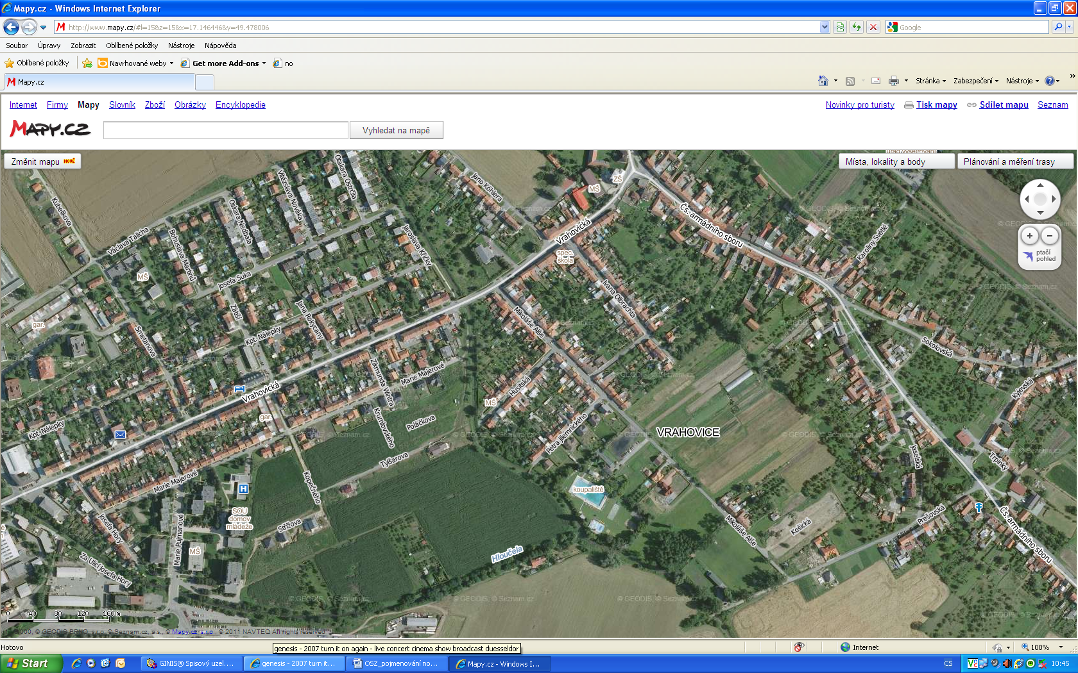
Příloha č. 1
Staškova
Příloha č. 2

